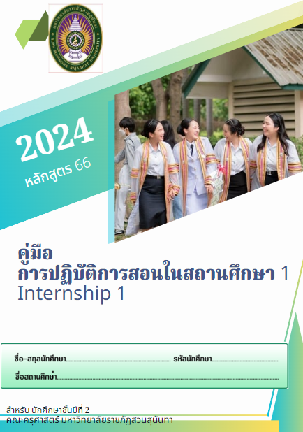
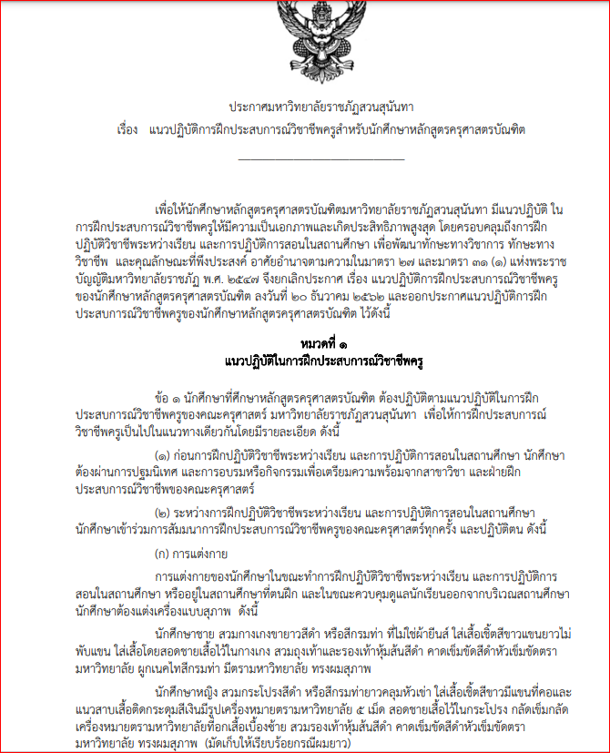
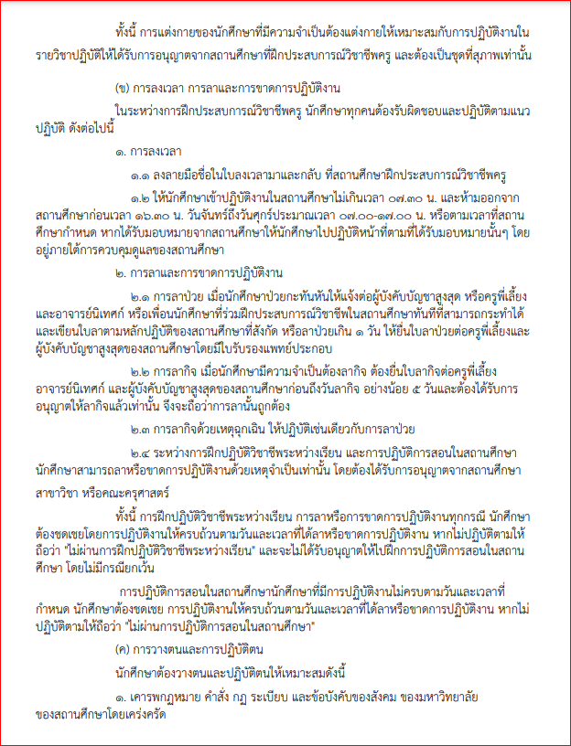
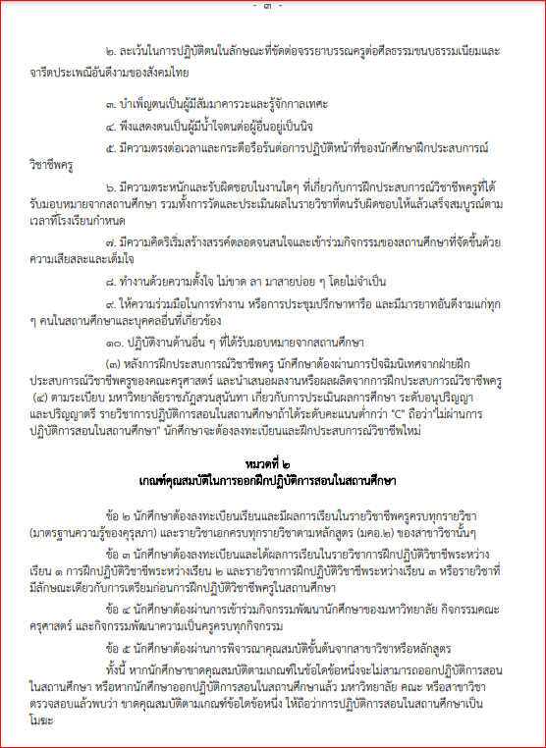
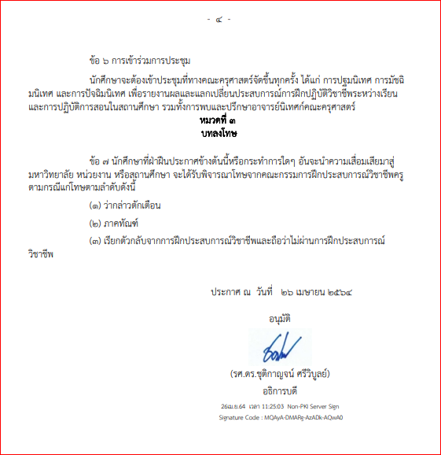
การจัดวิชาการปฏิบัติการสอนในสถานศึกษา 1-2
หลักสูตรครุศาสตรบัณฑิต
มหาวิทยาลัยราชภัฏสวนสุนันทา

การจัดวิชาวิชาการปฏิบัติการสอนในสถานศึกษา 1-2 สำหรับนักศึกษาชั้นปีที่ 2 – 3 ก่อนสำเร็จการศึกษาตามหลักสูตรครุศาสตรบัณฑิตนับเป็นภารกิจหลักของงานฝ่ายวิชาการ โดยมีจุดประสงค์ให้นักศึกษาฝึกปฏิบัติวิชาชีพครูในรูปแบบของการศึกษาสังเกต การมีส่วนร่วมในสถานศึกษาและการทดลองสอนในชั้นเรียน เพื่อหล่อหลอมบุคลิกภาพลักษณะความเป็นครู มีคุณธรรมจริยธรรมตามจรรยาบรรณวิชาชีพครู มีความรอบรู้ในศาสตร์การศึกษาวิชาชีพครู ฝึกปฏิบัติการทางชุมชนแห่งการเรียนรู้ PLC เพื่อนำไปใช้ในการพัฒนาตนเองให้มีความรอบรู้
ฝ่ายกิจการนักศึกษา/วิชาการ คณะครุศาสตร์
มหาวิทยาลัยราชภัฏสวนสุนันทา
ประมวลการเรียน
วิชา การปฏิบัติการสอนในสถานศึกษา 1
รหัสวิชา EDI2201
ชื่อวิชา วิชาการปฏิบัติการสอนในสถานศึกษา 1
Internship 1
จำนวนหน่วยกิต 3(180 ชั่วโมง)
ภาคการศึกษา ปลาย
ชื่อผู้สอน อาจารย์ผู้สอนคณะครุศาสตร์
จำนวนชั่วโมง/สัปดาห์ จำนวน 9 ชั่วโมงต่อวัน และไม่น้อยกว่า 20 วัน
เนื้อหารายวิชา คุณลักษณะที่แสดงถึงความรักและศรัทธาในวิชาชีพ จรรยาบรรณวิชาชีพครู
การปฏิบัติงานสถานศึกษาและงานที่ได้รับมอบหมาย วางแผนออกแบบและจัดการเรียนรู้ร่วมกับครูพี่เลี้ยง การมีส่วนร่วมกับผู้ปกครองเพื่อพัฒนา ดูแล ช่วยเหลือผู้เรียน การเข้าร่วมโครงการที่เกี่ยวข้องกับการส่งเสริม การจัดการเรียนรู้อนุรักษ์วัฒนธรรม และภูมิปัญญาท้องถิ่นร่วมกับโรงเรียน การถอดบทเรียนจากประสบการณ์การเรียนรู้ในสถานศึกษา การแลกเปลี่ยนเรียนรู้ในรูปแบบชุมชนแห่งการเรียนรู้ (PLC)

วัตถุประสงค์เพื่อให้นักศึกษามีความสามารถ
- สังเกตและวิเคราะห์การปฏิบัติหน้าที่ครูประจำการที่ตนได้เลือกศึกษา
- ออกแบบกิจกรรมการเรียนการสอน สื่อการสอน การวัดและประเมินผล ในเนื้อหาวิชาที่ได้รับมอบหมายร่วมกับครูพี่เลี้ยง
- เขียนแผนการจัดการเรียนรู้ตามรูปแบบของสถานศึกษาได้
- รายงานการมีส่วนร่วมกับผู้ปกครองและการเข้าร่วมโครงการต่าง ๆ กับทางโรงเรียน
- ใช้เทคโนโลยีดิจิทัลในการถ่ายทอดประสบการณ์การเรียนรู้ในสถานศึกษา และการนำเสนอผลการแลกเปลี่ยนเรียนรู้ในรูปแบบชุมชนแห่งการเรียนรู้ (PLC)
- ประพฤติตนและปฏิบัติงานวิชาชีพครูได้อย่างมีประสิทธิภาพ

กิจกรรมรายวิชาต่อสัปดาห์

การปฐมนิเทศ พบอาจารย์ผู้สอน เพื่อนนัดหมายกิจกรรมการส่งตัวเข้าโรงเรียน และแนวทางการปฏิบัติในโรงเรียน และการส่งชิ้นงาน
สัปดาห์ที่ 1 พบผู้บริหาร/ตัวแทนผู้บริหารโรงเรียนและอาจารย์พี่เลี้ยงเพื่อเรียนรู้เรื่องทั่วไปเกี่ยวกับโรงเรียน การบริหารโรงเรียน ข้อมูลเกี่ยวกับนักเรียน หลักสูตรระดับชั้นที่โรงเรียนเปิดสอน การศึกษาและสังเกตการสอนของครู ดังนี้ 1) การดูแลควบคุมให้นักเรียนปฏิบัติตามระเบียบวินัย 2)การติดตามการตรวจสอบมาเรียน 3) การวางแผนการสอนของครู 4) การเตรียมการสอนของครูด้านเนื้อหา สื่อการสอน การวัดและประเมินผล 5)การติดตามและส่งเสริมสุขภาพอนามัย 6) การปลูกฝังคุณธรรมจริยธรรมในแก่ผู้เรียน 7) การเสริมแรงผู้เรียน 8) การสร้างความสัมพันธ์กับผู้เรียนและการมีส่วนร่วมของผู้เรียน
สัปดาห์ที่ 2 สังเกตการจัดการเรียนการสอนและการปฏิบัติงานครูในห้องเรียนจากครูพี่เลี้ยง ฝึกการออกแบบกิจกรรมการเรียนการสอน สื่อการสอน การวัดและประเมินผล ในเนื้อหาวิชาที่ได้รับมอบหมายร่วมกับครูพี่เลี้ยง ฝึกการเขียนแผนการจัดการเรียนรู้ตามรูปแบบของสถานศึกษาได้
สัปดาห์ที่ 3 สังเกตการจัดการเรียนการสอนและการปฏิบัติงานครูในห้องเรียนจากครูพี่เลี้ยง ฝึกปฏิบัติการคุมชั้นเรียนและนำแผนการจัดการเรียนรู้มาทดลองสอนจำนวน 1 ครั้งขึ้นไป และได้ปฏิบัติงานที่ได้รับมอบหมาย เช่น งานธุรการ งานสนับสนุนการเรียนการสอน งานโครงการพัฒนานักเรียน
สัปดาห์ที่ 4 ฝึกปฏิบัติงานครูที่ได้รับมอบหมายจากครูพี่เลี้ยง ฝึกปฏิบัติการคุมชั้นเรียนและนำแผนการจัดการเรียนรู้มาทดลองสอนจำนวน 1 ครั้งขึ้นไป และได้ปฏิบัติงานที่ได้รับมอบหมาย เช่น งานเยี่ยมบ้านนักเรียน งานที่มีส่วนร่วมกับผู้ปกครองและการเข้าร่วมโครงการต่าง ๆ กับทางโรงเรียน
สัปดาห์หลังจากฝึกงาน การทบทวนการปฏิบัติกับผู้สอน จัดทำรายงาน PLC
การปัจฉิมนิเทศ ขึ้นอยู่กับการนัดหมายของอาจารย์ผู้สอน กิจกรรมในชั้นเรียนเป็นการถ่ายทอดประสบการณ์การเรียนรู้ในสถานศึกษา และนำเสนอผลการแลกเปลี่ยนเรียนรู้ในรูปแบบชุมชนแห่งการเรียนรู้ (PLC)
การวัดผลและประเมินผลการเรียน
1.การประเมินจากการแลกเปลี่ยนเรียนรู้ในรูปแบบชุมชนแห่งการเรียนรู้ (PLC) 30 %
2.การประเมินด้านการประพฤติตนและปฏิบัติงานวิชาชีพครูโดยครูพี่เลี้ยง 30 %
3.อาจารย์นิเทศก์ประเมินเล่มคู่มือการปฏิบัติการสอนในสถานศึกษา 1 30 %
4. การเข้าร่วมการประชุมกับศูนย์ฝึกวิชาชีพครูคณะครุศาสตร์ 10 %

ส่วนที่ | ผู้ประเมิน | แบบประเมิน | คะแนนเต็ม
1 | -ครูพี่เลี้ยง  (หรือผู้ที่ผู้บริหารสถานศึกษามอบหมาย) | - คุณลักษณะการปฏิบัติตน | 30
2 | อาจารย์ผู้สอน | - สมุดบันทึกการปฏิบัติงานวิชาชีพครู  - การนำเสนอผลการปฏิบัติงาน  PLC | 30  30
3 | ศูนย์ฝึกประสบการณ์วิชาชีพครู | - เช็คชื่อเข้าร่วมกิจกรรม | 10

* นักศึกษาต้องเข้าร่วมกิจกรรมของศูนย์ฝึกประสบการณ์วิชาชีพครูทุกครั้ง
จึงจะได้รับการประเมินจากศูนย์ฝึกประสบการณ์วิชาชีพครู
** นักศึกษาจะมีสิทธิตัดสินผลการเรียนเมื่อมีคะแนนประเมินครบทั้ง 3 ส่วน
ถ้าขาดส่วนใดส่วนหนึ่งจะได้รับผลการเรียนเป็น I
*** การขาดปฏิบัติงานที่โรงเรียน สามารถปฏิบัติงานชดเชยเวลาที่ขาดลาให้ครบ

ปฏิทินกิจกรรมนักศึกษาปฏิบัติการวิชาชีพครู
ภาคการศึกษาปลาย ปีการศึกษา
วัน เดือน ปี | กิจกรรม
การปฐมนิเทศ | การปฐมนิเทศนักศึกษาปฏิบัติการวิชาชีพครู ชี้แจงแนวทางการปฏิบัติงานที่สถานศึกษา (แจกคู่มือในรูป file)
สัปดาห์ที่ 1 | การส่งตัวนักศึกษา (ขึ้นอยู่กับนัดหมาย)  นักศึกษาไปปฏิบัติการวิชาชีพครูตามโรงเรียน และนักศึกษาปฏิบัติ  การวิชาชีพครู  หมายเหตุ: บางโรงเรียนมีการนัดหมายต่างกัน
สัปดาห์ที่ 2-4 | นำส่งซองประเมินของครูพี่เลี้ยงให้อาจารย์ผู้สอน (ส่งเป็นไฟล์ได้)  นำส่งคู่มือการปฏิบัติการสอนในสถานศึกษา 1 ให้อาจารย์ผู้สอน (ส่งเป็นไฟล์ได้)  นำส่งใบลงเวลาปฏิบัติงานให้อาจารย์ผู้สอน
สัปดาห์ที่ 5 | หลังจากฝึกงาน (เข้าชั้นเรียนออนไลน์/ออนไซต์) การทบทวนการปฏิบัติกับผู้สอน จัดทำรายงาน PLC
สัปดาห์ที่ | การปัจฉิมนิเทศ การนำเสนอข้อค้นพบจากการไปฝึกประสบการณ์ที่โรงเรียน ประเมินการแลกเปลี่ยนเรียนรู้ในรูปแบบชุมชนแห่งการเรียนรู้ (PLC) นักศึกษาทุกโรงเรียนจัดบอร์ดนิทรรศการ(infographic) ลักษณะงานครู /ข้อค้นพบ / สิ่งที่ได้รับจากสถานการณ์จริง
มีนาคม | อาจารย์ผู้สอนทำคะแนนส่งเข้าระบบ reg

หมายเหตุ 1. ปรับตามปฏิทินการปฏิบัติการสอนในสถานศึกษา 1 ของนักศึกษาชั้นปีที่ 2
2. คู่มือการปฏิบัติการสอนในสถานศึกษา 1 คือ สมุดบันทึกการปฏิบัติงานของนักศึกษา
ข้อมูลโรงเรียน (A1)

โรงเรียน......................................
ที่ตั้ง.............................................................................................................................................
สถานที่ใกล้เคียง..........................................................................................................................
ชื่อผู้บริหาร................................................................................
************************************
จำนวนครู/บุคลากร (คน)
จำนวนนักเรียน(คน)
หลักสูตรที่โรงเรียนใช้
อัตลักษณ์ของโรงเรียน

วาดผังโรงเรียน

แบบสังเกตการปฏิบัติหน้าที่ครู (A2)
คำชี้แจง: การบันทึกจากการสังเกตเป็นข้อมูลสำคัญในการทำความเข้าใจการปฏิบัติหน้าที่ครูและเป็นโอกาส
ในการพัฒนาแนวคิดและทักษะการเรียนรู้ที่สำคัญของนักศึกษา จึงขอให้นักศึกษาได้บันทึกข้อมูลให้ครอบคลุมประเด็นดังนี้
1) ข้อมูลการสังเกต
วันที่..........เดือน....................................................ปี.....................เวลา.......................ถึง....................................
วิชา......................................................................................................................................................................
ชื่อครู............................................................................................................................................................
2) ประเด็นที่สังเกต: การบันทึกข้อมูลจากการสังเกตและการสนทนา ดังนี้ 1) การดูแลควบคุมให้นักเรียนปฏิบัติตามระเบียบวินัย 2)การติดตามการตรวจสอบมาเรียน 3) การวางแผนการสอนของครู 4) การเตรียมการสอนของครูด้านเนื้อหา สื่อการสอน การวัดและประเมินผล 5)การติดตามและส่งเสริมสุขภาพอนามัย 6) การปลูกฝังคุณธรรมจริยธรรมในแก่ผู้เรียน 7) การเสริมแรงผู้เรียน 8) การสร้างความสัมพันธ์กับผู้เรียนและการมีส่วนร่วมของผู้เรียน
(บันทึกข้อมูล)
................................................................................................................................................................................................................................................................................................................................................
................................................................................................................................................................................................................................................................................................................................................
................................................................................................................................................................................................................................................................................................................................................
3) หลังจากจบกิจกรรมการสังเกต: การประมวล วิเคราะห์ทำความเข้าใจ และสรุปความรู้สึกนึกคิดและการเรียนรู้ที่เกิดขึ้นกับผู้สังเกต (ส่วนนี้ไม่ใช่ข้อมูลแต่เป็นการตีความและการแปลความหมายของข้อมูล ตลอดจนการวิเคราะห์และการเรียนรู้ของผู้สังเกต)
1. ความรู้สึกที่เกิดขึ้น.........................................................................................................................................
............................................................................................................................................................................
2. สิ่งที่ได้เรียนรู้................................................................................................................................................
...........................................................................................................................................................................
3. การนำไปใช้ประโยชน์.................................................................................................................................
..........................................................................................................................................................................
4. ข้อสังเกตหรือคำถามค้างใจที่ต้องการคำตอบต่อไป.....................................................................................
แบบสัมภาษณ์ เรื่อง ความรักและความศรัทธาในวิชาชีพครู (A3)
A3
แบบสัมภาษณ์
(ครูพี่เลี้ยง)
วันที่..........เดือน..............................................ปี.....................ตั้งแต่เวลา...................ถึง
สถานที่...................................................................................................................................................
ผู้สัมภาษณ์…………………………………………………………………………………………………………………………….
ผู้ถูกสัมภาษณ์.......................................................................................................................................
คำถาม............................………………………………………………………………………………………………….………
…………………………………………………………………………....................………………………………….………………
…………………………………………………………………………....................………………………………………..…..……
…………………………………………………………………………....................…………………………………………….……
…………………………………………………………………………....................………………………………….………………

คำถามสัมภาษณ์
ตัวอย่าง คำถาม (ครู) 1) นอกเหนือจากภาระงานสอน ครูรับผิดชอบงานในหน้าที่อะไรบ้าง
2) หน้าที่ที่ได้รับมอบหมายต้องใช้ความรู้ ทักษะที่จำเป็นอะไรบ้าง
คำถาม (นร.) 1) ครูในดวงใจของนักเรียนคือใคร ทำไมจึงรักคุณครูท่านนี้
เรื่องที่ประทับใจคุณครูมีอะไรบ้าง
2) คิดว่าครูที่ดีต้องมีคุณสมบัติอย่างไร
คำตอบ
…………………………………………………………………………....................………………………………………….……..
…………………………………………………………………………....................………………………………………….……..
…………………………………………………………………………....................………………………………………………..
…………………………………………………………………………....................………………………………………….……..
…………………………………………………………………………....................………………………………………….……..
คำกล่าวในการปิดการสัมภาษณ์ / การขอบคุณ

บันทึกหลังการสัมภาษณ์
ความคิดเห็นของผู้สัมภาษณ์
  - สาระสำคัญที่ได้รับจากการสัมภาษณ์
…………………………………………………………………………....................………………………………………......................................................................................................................................
…………………………………………………………………………....................………………………………………......................................................................................................................................
…………………………………………………………………………....................………………………………………......................................................................................................................................
  - การใช้ประโยชน์
…………………………………………………………………………....................………………………………………....................................................................................................................................................................................
…………………………………………………………………………....................………………………………………....................................................................................................................................................................................
…………………………………………………………………………....................………………………………………....................................................................................................................................................................................
  - ประเด็นที่ควรสัมภาษณ์เพิ่มเติม
…………………………………………………………………………....................………………………………………....................................................................................................................................................................................
…………………………………………………………………………....................………………………………………....................................................................................................................................................................................

การสรุปบทบาทหน้าที่งานครูลงในแผนภาพ
คำชี้แจง นำข้อมูลจากแบบบันทึกข้อมูลโรงเรียน (A1) 2) แบบสังเกตการปฏิบัติหน้าที่ครู(A2) และแบบสัมภาษณ์ (A3) มาวิเคราะห์ด้วยแผนภาพ mind mapping เพื่อจัดหมวดหมู่ลักษณะงานครูอย่างรอบด้าน
แบบวิเคราะห์งานครูด้วยแผนภาพ mind mapping
(ร่าง) แผนภาพ mind mapping งานครู โรงเรียน..................................................................
งานครู1
……………………………………………………..
……………………………………………………..
……………………………………………………..
……………………………………………………..

งานครู2
……………………………………………………..
……………………………………………………..
……………………………………………………..
……………………………………………………..


งานครู3
……………………………………………………..
……………………………………………………..
……………………………………………………..
……………………………………………………..
งานครู4
……………………………………………………..
……………………………………………………..
……………………………………………………..
……………………………………………………..

งานครู5
…………………………………………………….……………………………………………………..……………………………………………………..…………………………………………

ข้อค้นพบ | ความสอดคล้องของเนื้อหาที่เรียนในมหาวิทยาลัยกับสิ่งที่พบ | สิ่งที่ได้รับจากสถานการณ์จริง
……………………………………………  ……………………………………………  ……………………………………………  ……………………………………………  ……………………………………………  …………………………………………… | ……………………………………………  ……………………………………………  ……………………………………………  ……………………………………………  ……………………………………………  …………………………………………… | ……………………………………………  ……………………………………………  ……………………………………………  ……………………………………………  ……………………………………………  ……………………………………………

(สามารถเขียนเพิ่มหน้ากระดาษได้/ออกแบบ วาดภาพ mind mapping ได้)
แบบสังเกตการจัดการเรียนรู้ (จำนวน 2 ครั้ง) (A4)
คำชี้แจง: การบันทึกจากการสังเกตเป็นข้อมูลสำคัญในการทำความเข้าใจการปฏิบัติหน้าที่ครูและเป็นโอกาส
ในการพัฒนาแนวคิดและทักษะการเรียนรู้ที่สำคัญของนักศึกษา จึงขอให้นักศึกษาได้บันทึกข้อมูลให้ครอบคลุมประเด็นดังนี้
ครั้งที่...........เรื่องที่สอน.............................................................ครูผู้สอน....................................................
วิชา...........................................................................................ระดับชั้น............................
สังเกตเมื่อวันที่...................เดือน...............................พ.ศ. .......................................เวลา.........
(หากไม่มีเอกสารให้ดูนักศึกษาสามารถสัมภาษณ์ได้)
ที่ | รายการที่สังเกต | รายละเอียดการปฏิบัติงานที่สังเกตได้
1 | การเตรียมการสอนของครู
1 | ชื่อหน่วยการเรียนรู้ | …………………………………………………………………………………………………...  …………………………………………………………………………………………………...  …………………………………………………………………………………………………...
1 | กิจกรรมการเรียนรู้ | …………………………………………………………………………………………………...  …………………………………………………………………………………………………...  …………………………………………………………………………………………………...  …………………………………………………………………………………………………...  …………………………………………………………………………………………………...  …………………………………………………………………………………………………...
1 | วิธีวัดและประเมินผล | …………………………………………………………………………………………………...  …………………………………………………………………………………………………...  …………………………………………………………………………………………………...
1 | แผนการจัดการเรียนรู้ | มี ไม่มี

ที่ | รายการที่สังเกต | รายละเอียดการปฏิบัติงานที่สังเกตได้
2 | การดำเนินการสอน
2 | พฤติกรรมการสอน |  | …………………………………………………………………………………………………...  …………………………………………………………………………………………………...  …………………………………………………………………………………………………...
2 | ความหลากหลาย  ของกิจกรรมการสอน |  | …………………………………………………………………………………………………...  …………………………………………………………………………………………………...  …………………………………………………………………………………………………...
 | การสอดแทรกคุณธรรม |  | …………………………………………………………………………………………………...  …………………………………………………………………………………………………...  …………………………………………………………………………………………………...
 | การสอดแทรกการคิดวิเคราะห์ |  | …………………………………………………………………………………………………...  …………………………………………………………………………………………………...  …………………………………………………………………………………………………...  …………………………………………………………………………………………………...
 | ปัญหาที่พบและวิธีการแก้ปัญหาระหว่างสอน |  | …………………………………………………………………………………………………...  …………………………………………………………………………………………………...  …………………………………………………………………………………………………...  …………………………………………………………………………………………………...  …………………………………………………………………………………………………...  …………………………………………………………………………………………………...

ที่ | รายการที่สังเกต | รายละเอียดการปฏิบัติงานที่สังเกตได้
3 | การใช้สื่อและแหล่งการเรียนรู้
 | ความหลากหลาย  ของสื่อที่ใช้ |  | …………………………………………………………………………………………………...  …………………………………………………………………………………………………...  …………………………………………………………………………………………………...  …………………………………………………………………………………………………...
 | การใช้สื่อ  ประเภทเทคโนโลยี/ICT |  | …………………………………………………………………………………………………...  …………………………………………………………………………………………………...  …………………………………………………………………………………………………...  …………………………………………………………………………………………………...  …………………………………………………………………………………………………...
 | การใช้แหล่งเรียนรู้นอกสถานที่  (ห้องสมุด website ฯลฯ) |  | …………………………………………………………………………………………………...  …………………………………………………………………………………………………...  …………………………………………………………………………………………………...
 | วิธีการใช้สื่อของผู้เรียน |  | …………………………………………………………………………………………………...  …………………………………………………………………………………………………...  …………………………………………………………………………………………………...  …………………………………………………………………………………………………...  …………………………………………………………………………………………………...

การออกแบบการเรียนการสอน (ทำ 2 เนื้อหา) (A5)
A5
หน่วยการเรียนรู้เรื่อง...................................................................
แผนการสอนเรื่อง.............................................................................ชั้น..........................................
เวลา.................................................................ออกแบบร่วมกับครู................................................
การตั้งจุดประสงค์
กำหนดเนื้อหาและมโนทัศน์ที่สำคัญ

วิธีสอน/เทคนิควิธีการสอนที่เลือกใช้

กิจกรรมการเรียนการสอนและสื่อ

การวัดและประเมินผล

ตัวอย่าง วิชาวิทยาศาสตร์
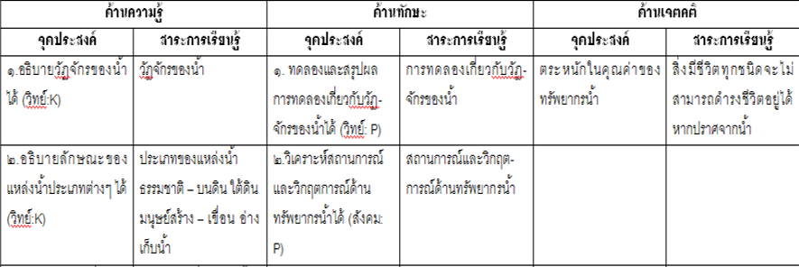

จุดประสงค์ วิธีสอน/เทคนิควิธีการสอนที่เลือกใช้
- อธิบายวัฏจักรของน้ำได้ 1. การยกตัวอย่าง
2.การบรรยายประกอบแผนภาพ
3.การเขียนแผนผังความคิด

กิจกรรมการเรียนการสอน | สื่อ | การวัดและประเมินผล(เครื่องมือ)

ปรับจากทิศนา แขมมณี (กราบพระคุณของแหล่งเรียนมา)
..............................................................................................................................................................................................................................................................................................................................
..............................................................................................................................................................................................................................................................................................................................
..............................................................................................................................................................................................................................................................................................................................
..............................................................................................................................................................................................................................................................................................................................
..............................................................................................................................................................................................................................................................................................................................
..............................................................................................................................................................................................................................................................................................................................
..............................................................................................................................................................................................................................................................................................................................
..............................................................................................................................................................................................................................................................................................................................
..............................................................................................................................................................................................................................................................................................................................
..............................................................................................................................................................................................................................................................................................................................

การเขียนแผนการจัดการเรียนรู้ในรายวิชาที่ได้รับมอบหมาย (2 แผนการสอน) (A6)
องค์ประกอบของแผนการจัดการเรียนรู้

องค์ประกอบในการจัดทำแผนการจัดการเรียนรู้ส่วนใหญ่มีความคล้ายกัน โดยมีการใช้คำเรียกแต่ละองค์ประกอบที่แตกต่างกันตามหลักสูตรแต่ละฉบับ ซึ่งองค์ประกอบของแผนการจัดการเรียนรู้ อย่างน้อยต้องมีดังนี้
1. สาระสำคัญ หมายถึง ความคิดรวบยอดหรือหลักการ หรือโครงสร้างของเนื้อหาที่ต้องการให้นักเรียนได้รับหลังจากเรียนในบทเรียนนั้น ๆ
2. เป้าหมายการเรียนรู้ เป็นองค์ประกอบที่วิเคราะห์จาก มาตรฐานการเรียนรู้และตัวชี้วัด และคำอธิบายรายวิชา เป็นการระบุคุณลักษณะที่ต้องการให้เกิดกับผู้เรียนหลังจากที่เรียนจบบทเรียนแล้ว ซึ่งครอบคลุม 3 ด้าน คือ พุทธิพิสัย (ความรู้ด้านเนื้อหา) ทักษะพิสัย (ทักษะ/กระบวนการ/ความชำนาญ) เจตคติ (ความสนใจ ตั้งใจ รับผิดชอบ มารยาท วินัย)
3. สาระการเรียนรู้ หมายถึง เรื่องราวหรือรายละเอียดในบทเรียนที่หลักสูตรกำหนด ซึ่งในหลักสูตรแกนกลางการศึกษาขั้นพื้นฐาน พุทธศักราช 2551 ได้กำหนดสาระการเรียนรู้แกนกลางของผู้เรียนในแต่ละระดับชั้นไว้ ครูสามารถเลือกและขยายสาระที่เรียนรู้ให้สอดคล้องกับผู้เรียน ชุมชน และท้องถิ่น รวมทั้งเทคโนโลยีใหม่ ๆ ที่จะเป็นประโยชน์ต่อผู้เรียน
4. กระบวนการจัดกิจกรรมการเรียนรู้ หมายถึง ขั้นตอนการจัดสภาพการเรียนรู้เพื่อให้นักเรียนบรรลุเป้าหมายการเรียนรู้ที่กำหนดไว้ ซึ่งเน้นการจัดกิจกรรมการเรียนรู้ที่เน้นผู้เรียนเป็นสำคัญ สามารถคิดเป็น ทำเป็น แก้ปัญหาเป็น และได้ฝึกปฏิบัติทั้งงานกลุ่มและงานรายบุคคล กระบวนการจัด การเรียนรู้แบบปกติที่ครูส่วนใหญ่ปฏิบัติกันโดยทั่วไปแบ่งเป็น 3 ขั้นตอน คือ ขั้นนำเข้าสู่บทเรียน ขั้นสอนและขั้นสรุป โดยมีการประเมินผลแทรกอยู่ในขั้นสอน และขั้นสรุป โดยครูจะต้องสังเกตและประเมินพฤติกรรมการเรียนรู้ของนักเรียนตลอดเวลา นอกจากนี้ยังมีกระบวนการจัดการเรียนรู้ตามการสอนรูปแบบต่าง ๆ ซึ่งส่วนใหญ่จะมีขั้นตอนมากกว่ากระบวนการจัดการเรียนรู้แบบปกติ
5. สื่อการเรียนรู้/แหล่งเรียนรู้ หมายถึง เครื่องมือ วัสดุ และอุปกรณ์ต่าง ๆ ที่ใช้ประกอบการเรียนรู้ รวมทั้งแหล่งข้อมูลต่าง ๆ ที่ช่วยให้การจัดการเรียนรู้บรรลุจุดประสงค์ได้ดี
6. การวัดและประเมินผล หมายถึง การประเมินการเรียนรู้ของนักเรียน เพื่อระบุคุณภาพของนักเรียนว่าอยู่ในระดับใด ครูอาจต้องใช้วิธีการประเมินหลายรูปแบบ เพื่อให้ได้ข้อมูลเพียงพอที่จะนำมาประกอบการวินิจฉัย เช่น การสังเกต แบบทดสอบ การสัมภาษณ์ ฯลฯ โดยพิจารณาให้มีความสอดคล้องกับเป้าหมายการเรียนรู้
7.บันทึกผลการจัดการเรียนรู้ หมายถึง การเขียนรายงานการจัดการเรียนรู้ประสบความสำเร็จมากน้อยเพียงใด เกิดปัญหาหรืออุปสรรคอย่างไรบ้าง และมีแนวทางการแก้ปัญหานั้นอย่างไรในระหว่างการจัดการเรียนรู้ของตนตามสภาพจริง เพื่อทบทวนและหาแนวทางการจัดการเรียนรู้ให้มีประสิทธิภาพยิ่งขึ้น
(ทัศนีย์ เศรษฐพงษ์,2559 ; พรทิพย์ แข็งขันและคณะ, 2554)
การเขียนรายงานการมีส่วนร่วมกับผู้ปกครองเพื่อพัฒนา ดูแล ช่วยเหลือผู้เรียน (1กิจกรรม) (A7)

ภาพ การทำกิจกรรม

การบันทึกการมีส่วนร่วมจัดทำโครงการส่งเสริมผู้เรียนให้มีคุณลักษณะอันพึงประสงค์ และประเพณีวัฒนธรรม(1 โครงการ) (A8)

คำชี้แจง บันทึกข้อมูลและใส่ภาพประกอบ (นักศึกษาสามารถบันทึกโครงการที่เข้าร่วมกับทางโรงเรียนได้ หรือเขียนโครงการขึ้นมาใหม่ด้วยตนเอง)
- ชื่อโครงการ :

- ลักษณะของแผนงานโครงการ
ส่งเสริมคุณลักษณะอันพึงประสงค์ ส่งเสริมประเพณีวัฒนธรรม ส่งเสริมด้านวิชาการ
อธิบายลักษณะของกิจกรรม :

3.สอดคล้อง/แผนยุทธศาสตร์ของหน่วยงาน/การประกันคุณภาพด้านใด

วัตถุประสงค์ของโครงการ

กลุ่มเป้าหมาย/ผู้เข้าร่วมโครงการ

ผลการดำเนินโครงการ

ภาพการมีส่วนร่วมในโครงการ (ถ้าไม่ได้ร่วมก็ไม่ต้องใส่)



(สามารถเขียนเพิ่มหน้ากระดาษได้/ออกแบบ วาดภาพ ได้)

แบบสรุปผลการฝึกปฏิบัติวิชาชีพครู 1 (A9)

สิ่งที่ข้าพเจ้าได้เรียนรู้จากสถานการณ์จริง
......................................................................................................................................................
...................................................................................................................................................................
...................................................................................................................................................................
...................................................................................................................................................................
...................................................................................................................................................................
...................................................................................................................................................................
...................................................................................................................................................................

ระบุคุณธรรมจริยธรรมตามจรรยาบรรณวิชาชีพครูที่ข้าพเจ้าปฏิบัติในระหว่างฝึกปฏิบัติฯ
......................................................................................................................................................
...................................................................................................................................................................
...................................................................................................................................................................
...................................................................................................................................................................
...................................................................................................................................................................
...................................................................................................................................................................
...................................................................................................................................................................
ความรู้สึกของการปฏิบัติงานครู
......................................................................................................................................................
...................................................................................................................................................................
...................................................................................................................................................................
...................................................................................................................................................................
...................................................................................................................................................................

ลงชื่อ ผู้รายงาน
(……………………………………………………..)
จงเขียนบันทึกลงในสมุดบันทึกกิจกรรมประจำวัน (เขียนรายงานทุกวัน)
Log Book
วัน/เดือน/ปี | กิจกรรม |  |  |  | หมายเหตุ
วัน/เดือน/ปี | งานสังเกตการสอน | งานธุรการ | งานกิจการนักเรียน | งานพัฒนาตนและสังคม | หมายเหตุ
สมุดบันทึกกิจกรรมประจำวัน
Log Book
วัน/เดือน/ปี | กิจกรรม |  |  |  | หมายเหตุ
วัน/เดือน/ปี | งานสังเกตการสอน | งานธุรการ | งานกิจการนักเรียน | งานพัฒนาตนและสังคม | หมายเหตุ
สมุดบันทึกกิจกรรมประจำวัน
Log Book
วัน/เดือน/ปี | กิจกรรม |  |  |  | หมายเหตุ
วัน/เดือน/ปี | งานสังเกตการสอน | งานธุรการ | งานกิจการนักเรียน | งานพัฒนาตนและสังคม | หมายเหตุ
สมุดบันทึกกิจกรรมประจำวัน
Log Book
วัน/เดือน/ปี | กิจกรรม |  |  |  | หมายเหตุ
วัน/เดือน/ปี | งานสังเกตการสอน | งานธุรการ | งานกิจการนักเรียน | งานพัฒนาตนและสังคม | หมายเหตุ
สมุดบันทึกกิจกรรมประจำวัน
Log Book
วัน/เดือน/ปี | กิจกรรม |  |  |  | หมายเหตุ
วัน/เดือน/ปี | งานสังเกตการสอน | งานธุรการ | งานกิจการนักเรียน | งานพัฒนาตนและสังคม | หมายเหตุ
สมุดบันทึกกิจกรรมประจำวัน
Log Book
วัน/เดือน/ปี | กิจกรรม |  |  |  | หมายเหตุ
วัน/เดือน/ปี | งานสังเกตการสอน | งานธุรการ | งานกิจการนักเรียน | งานพัฒนาตนและสังคม | หมายเหตุ
สมุดบันทึกกิจกรรมประจำวัน
Log Book
วัน/เดือน/ปี | กิจกรรม |  |  |  | หมายเหตุ
วัน/เดือน/ปี | งานสังเกตการสอน | งานธุรการ | งานกิจการนักเรียน | งานพัฒนาตนและสังคม | หมายเหตุ
สมุดบันทึกกิจกรรมประจำวัน
Log Book
วัน/เดือน/ปี | กิจกรรม |  |  |  | หมายเหตุ
วัน/เดือน/ปี | งานสังเกตการสอน | งานธุรการ | งานกิจการนักเรียน | งานพัฒนาตนและสังคม | หมายเหตุ
สมุดบันทึกกิจกรรมประจำวัน
Log Book
วัน/เดือน/ปี | กิจกรรม |  |  |  | หมายเหตุ
วัน/เดือน/ปี | งานสังเกตการสอน | งานธุรการ | งานกิจการนักเรียน | งานพัฒนาตนและสังคม | หมายเหตุ
สมุดบันทึกกิจกรรมประจำวัน
Log Book
วัน/เดือน/ปี | กิจกรรม |  |  |  | หมายเหตุ
วัน/เดือน/ปี | งานสังเกตการสอน | งานธุรการ | งานกิจการนักเรียน | งานพัฒนาตนและสังคม | หมายเหตุ

แนบรูปถ่าย / สแกนไฟล์ การลงเวลาปฏิบัติงานของ นักศึกษา 20 วัน เช่น
